Exercice 1 :

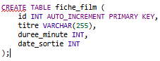

J’ai fais cette ligne pour chaque ligne :

https://cdn.discordapp.com/attachments/1311622361862246400/1311642380163874886/image.png?ex=674999a8&is=67484828&hm=29fff6cc0eae7c9c5cf8106470b0cf98118288d8a9ff39067abb6bd5440ca4f1&

Pour la suppression :

https://cdn.discordapp.com/attachments/1311622361862246400/1311642759274172467/image.png?ex=67499a02&is=67484882&hm=cdd18752dd2aa4293c82f31b24b7bc1b1a88b6abf60b944883b52717bb5e1299&

Exercice 2 :

https://cdn.discordapp.com/attachments/1311622361862246400/1311649964157566986/image.png?ex=6749a0b8&is=67484f38&hm=f4c78d9a665bab3295add0c7f1958cabfb74c9762d889f8dace3f41795b9e70d&

2)

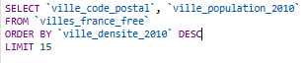

3)

https://cdn.discordapp.com/attachments/1311622361862246400/1311653004314935306/image.png?ex=6749a38d&is=6748520d&hm=f1c7df54823c908e1de4ba21aa047375dd11380d33bbd93e5916c5849b32eec0&

4)

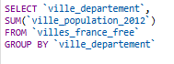

5)



6)



7)



8)

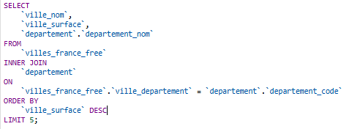

9)

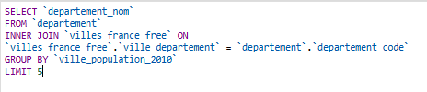

Exercice 3 :

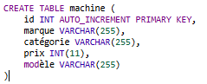

1)



2)



3)



Exercice 4 :

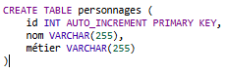

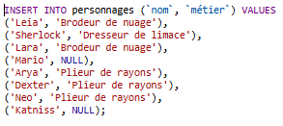

1)



2)



3)



Exercice 5 :





